玖锦科技：淬炼测量仪器的“中国功夫”
来源：仪商网
受益工业技术水平的提升，全球电子测量仪器市场规模近年来保持增长势态。自动化制造、智能实验室、新能源汽车、消费类电子等终端行业的增长，更是有效推动了电子测量仪器的快速发展。相关研究机构预计，2023-2028年我国电子测量仪器行业规模将以8%的年复合增速增长，2028年将达84亿美元。
当前，我国电子测量仪器行业已形成一批自有品牌，在射频/微波信号发生器、频谱分析仪、矢量网络分析仪、数字示波器等方面取得诸多成果。成都玖锦科技有限公司（简称：玖锦科技）亦位列其中，其在信号分析仪、矢量网络分析仪的关键指标方面均为国内前列，研发并推进了50GHz矢量信号分析仪和50GHz矢量网络分析仪的产业化，实现该产品的进口替代和自主可控。
强化自身造血功能
2023年10月31日，“数实融合数智强链”城市机会清单发布对接会上，玖锦科技获高精电子测量技术创新应用实验室正式授牌。该实验室由玖锦科技和电子科技大学共同建设，聚焦航空航天、通信、信息系统、微电子和电子元器件测试等技术领域，计划在电子测量仪器领域展开深入研究，探索国产高精电子测试测量仪器应用。
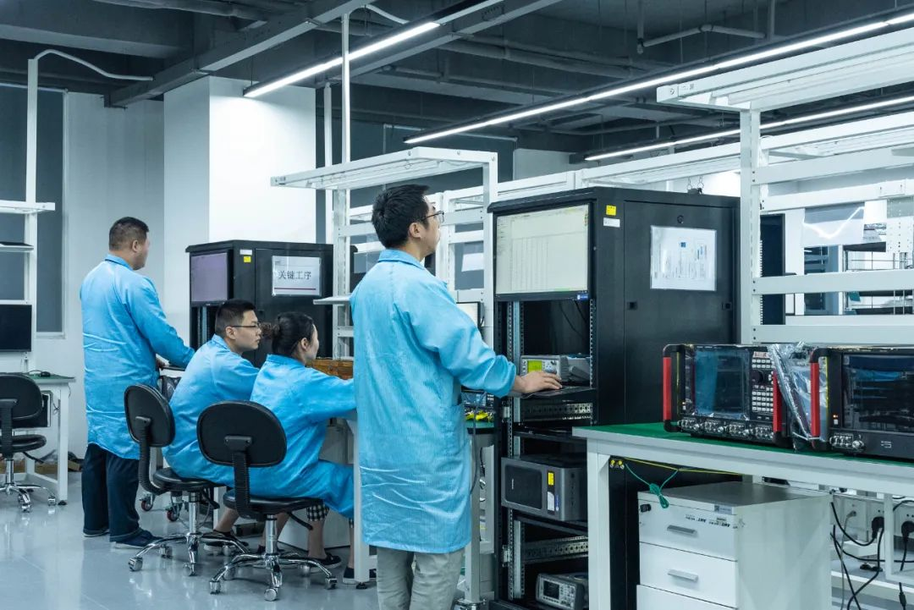
“除了高精电子测量技术创新应用实验室，玖锦科技还与九峰山实验室联合建立全球化合物半导体先进测试联合实验室。以联合实验室、研发中心为抓手，希望在产学研融合互动方面积极发挥引领及辐射作用。”玖锦科技市场部经理张莹颖介绍，玖锦科技的定位是新一线的行业技术品牌，促进科技成果转化是强化自身造血功能的关键所在。目前玖锦科技每年研发经费投入均超过35%，已具备测试测量分析产业从硬件设计、核心处理算法研究及终端产品到解决方案开发的完整产业链研究能力。
在电子测试测量仪市场中，俗称“射频三大件”的信号分析仪、信号源、网络分析仪是当前主流产品，占电子测试测量仪表市场总额60%。玖锦科技推出的通用化仪器仪表产品对“射频三大件”种类进行了全范围覆盖。其自主研发了“墨子”系列与“孔明”系列仪器仪表，涵盖中高端和经济型的“矢量网络分析仪、信号分析仪、信号发生器和数字示波器”等数十款仪器仪表，并配套有“九鼎”系列的测试附件，形成完整的产品矩阵。
“基于这些产品，我们在高速数字采集与处理、大带宽信号产生、大带宽信号采集存储与分析、复杂电磁信号模拟与大规模自动测试领域形成了完善的体系化解决方案。”玖锦科技市场部经理张莹颖表示，可广泛应用于航空航天、无线通信、汽车电子、高校科研与教学、半导体测试等领域。2023年8月，第三十一届世界大学生夏季运动会期间，玖锦科技携MSA1000A便携式矢量信号分析仪参与并完成了比赛场馆无线电监测、无线电发射设备检测核验、应急频率保障等重要保障任务。“比赛场馆工作环境复杂，频谱监测和管理难度增大，要求监测设备必须具备更高的性能、更宽的带宽和更快的响应速度。玖锦科技提供的解决方案在适应这种新需求的同时能够长期稳定运行。”
共享互联互通机遇
当前，高速率、低时延、大连接等终端应用场景对电子测量仪器提出了新需求。在此背景下，国内电子测量仪器企业也主动合作拥抱新技术，共同参与到技术研究与相关标准制定工作中，不断推进标准与产品体系融合，提升产品竞争力。
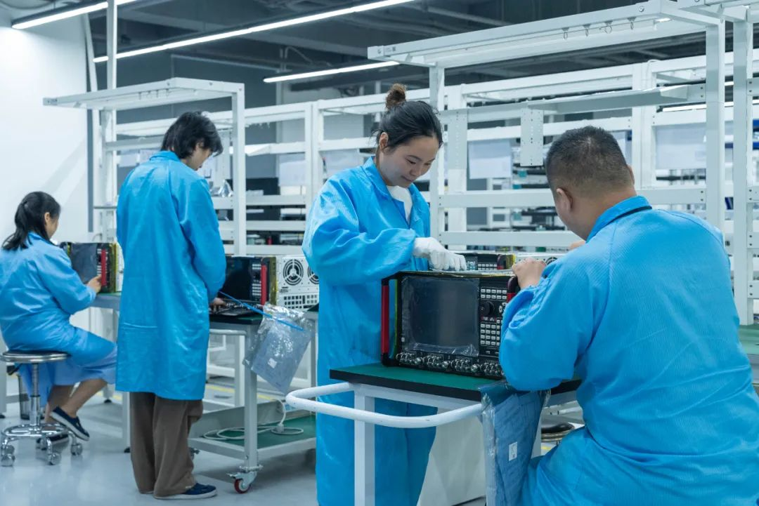

“互联互通是智能终端产业最显著的特点，聚焦产业链的上游，很多硬件软件都涉及到电子测量仪器。”玖锦科技市场部经理张莹颖指出，例如芯片、5G的发展都影响着智能终端产业的前进速度。在芯片和5G的发展中，无论是标准定制、研发生产还是规模化制造，都高度依赖电子测量仪器的及时就位，特别在相关标准的制定与落地环节，高端仪器仪表具有不可或缺的作用。
作为一家总部就在成都的企业，玖锦科技希望能够通过线上线下的方式，加强与链条上的骨干企业、科研机构、高校等单位的合作，与重视国产品牌建设的伙伴一起出圈。目前，玖锦科技已与电子科技大学、清华大学、浙江大学、四川大学等众多国内知名院校建立了长期深度的战略合作关系，深化产学研融合，不断提升创新能力、促进科技成果转化落地。(作者：周书婷）

